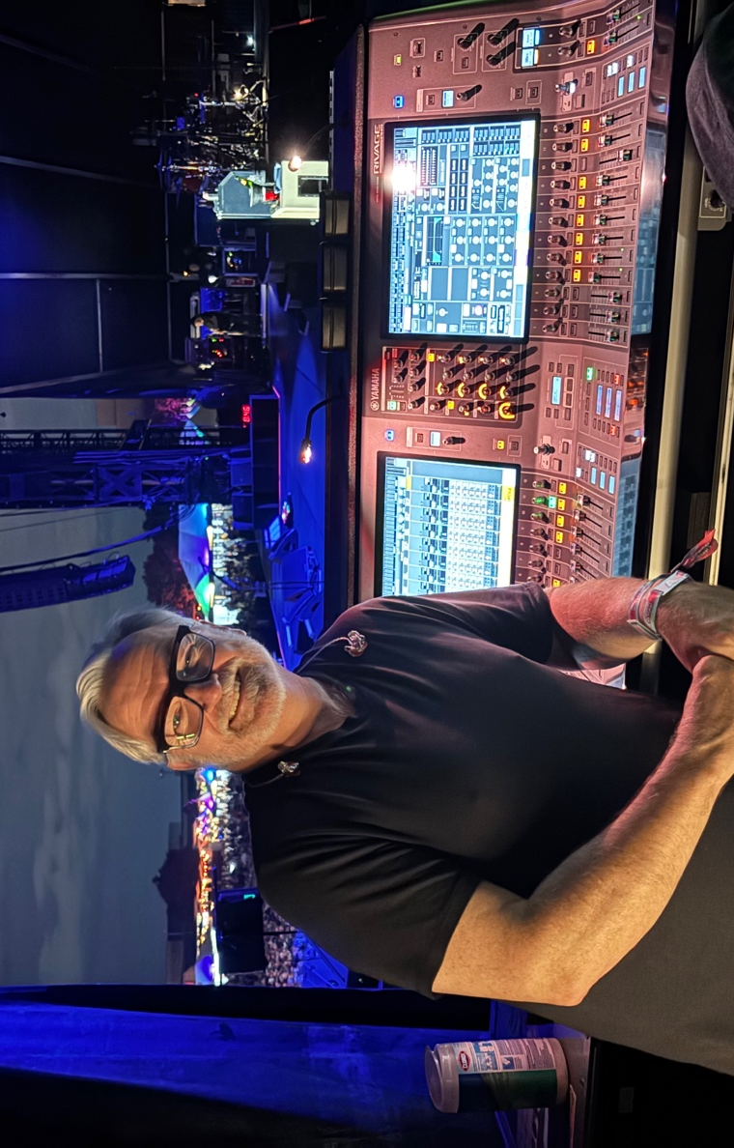

Die Foo Fighters auf Tour mit Spectera
Monitoring-Urgestein Ian Beveridge setzt auf Spectera für einen klaren IEM-Sound mit breitem Stereobild

Vancouver, British Columbia, Oktober 2026 – Das Live-Monitoring für die Foo Fighters im Griff zu haben, ist zweifellos eine der härtesten Aufgaben im professionellen Live-Audio: Der Mix muss sich nicht nur gegen eine imposante Klangwand durchsetzen, sondern zugleich noch den drei maximal lauten, verzerrenden Gitarren sowie dem energievollen Schlagzeug jeweils einen eigenen Raum im Mix geben.

Seit 37 Jahren ist Monitor Engineeer Ian Beveridge schon die ruhige Hand am Mischpult für Dave Grohl, denn Beveridge war bereits mit Nirvana auf Tour, als die Band ihr Debütalbum in Europa vorstellte.

Vor einer großen Stadiontournee der Foo Fighhters sattelten Beveridge und das Technikteam auf das bidirektionale Breitbandsystem Spectera von Sennheiser um. Hatte man zunächst nur HF-seitig auf Nummer Sicher gehen wollen, so zeigte sich schnell, das der gesamte Workflow einfacher wurde und der Monitormix eine vollkommen neue Räumlichkeit und Transparenz bekam.

„Es nervt wirklich total, wenn man auf einer Welttournee immer wieder Schmalbandsysteme wechseln muss, damit sie den HF-Regularien vor Ort entsprechen“, sagt Beveridge. „Als Spectera auf den Markt kam, habe ich sofort zugeschlagen, ohne es überhaupt vorher zu testen. Ich hatte genug gehört, um mir sicher sein zu sein können, dass das System großartig ist. Und es hat sich als noch besser erwiesen, es ist wirklich absolut zuverlässig.“

Beveridges Weg zum Mischpult ist eine klassische Rock-’n’-Roll-Geschichte. Sehr zum Leidwesen seines Vaters bricht er damals sein Studium ab und gibt eine sichere Zukunft als Bauingenieur auf, nur um eine unbezahlte Stelle in einem Kellerstudio unter einer Videothek antreten zu können. Zum Live-Sound kommt er, als ein Booking-Agent ihn bittet, die Kleinbus-Tournee einer amerikanischen Band in Europa zu betreuen. Der Rest ist Geschichte.

„Er schickte mir ‚Bleach‘, das erste Nirvana-Album, auf Vinyl“, erinnert sich Beveridge. „Das Album hat mich umgehauen. Ich bin nach London geflogen, habe die Band kennengelernt und bin mit ihnen auf Tour gegangen. Nach dem Ende von Nirvana hat mich Dave angerufen und gefragt: ‚Hey, ich gründe eine Band – möchtest du für mich arbeiten?‘ Als ich 26 war, habe ich das erste Mal mit Dave zusammengearbeitet, und dieses Jahr werde ich 63. Das ist eine ganz schön lange Zeit!“

Für das Monitoring verlässt sich Beveridge voll und ganz auf das digitale Breitbandsystem Spectera, doch bei den Vocals bleibt er old-school: Das Sennheiser-Mikrofon MD 431 bleibt der Ankerpunkt.

Das dynamische Mikrofon bewahrt dabei nicht nur den charakteristischen Klang der Band: „Einer unserer vorherigen FoH-Engineers wollte mal auf ein schwereres, exklusives Messingmikrofon umsteigen“, erklärt Beveridge. „Ich sagte ihm: ‚Klar, können wir das austauschen. Aber wenn der Boss mit 30 Stundenkilometern über die Bühne rast, gegen ein schweres Messingmikrofon knallt und sich dabei die Vorderzähne ausschlägt – willst du ihm das dann erklären?‘ Daraufhin der FoH-Mann: ‚Lass uns mal das 431 da oben lassen.‘ Solange ich der Monitortechniker bin, wird das immer das Mikrofon für diese Band sein.“

Die Herausforderung für den Monitor-Sound ist derweil, für die dichten Arrangements der Band ein präzises, stabiles Stereobild zu schaffen. Herkömmliche analoge Schmalband-IEMs nutzen Multiplexing, um den linken und rechten Kanal zu codieren, die Stereotrennung kann sich jedoch bei ungünstigen HF-Bedingungen verschlechtern. Dank der digitalen IEM-Übertragung von Spectera kann das Team während des gesamten Konzerts eine klare Links-Rechts-Trennung und ein breites, stabiles Stereobild gewährleisten.

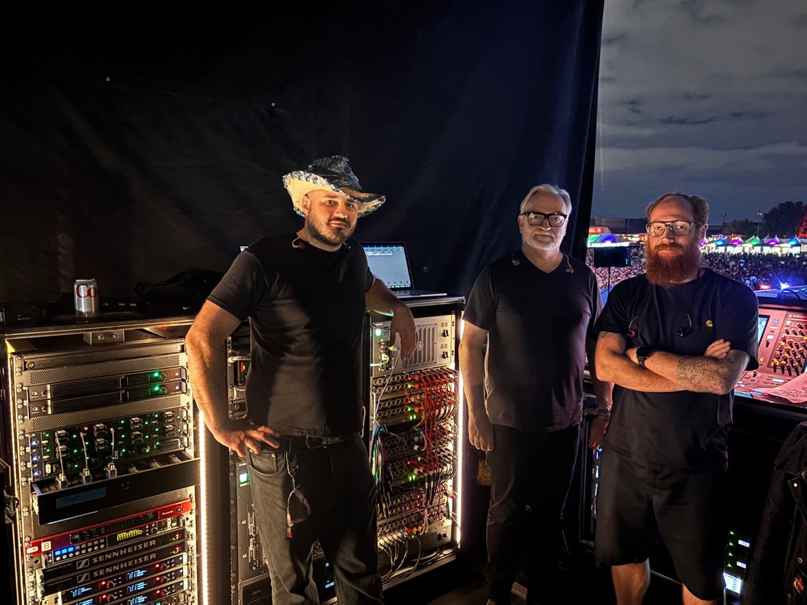 | Beveridge (Mitte) mit weiteren Crew-Mitgliedern. Im linken Rack befinden sich oben die beiden Spectera Base Stations

“Die Foo Fighters haben drei Gitarristen, und die einzige Möglichkeit, Raum zu schaffen, damit man tatsächlich alles hören kann, besteht darin, die Signale zu pannen“, erläutert Beveridge. „Wenn diese Stereobreite zusammenbricht, verschieben sich die Pegel, alles überlagert sich, und der gesamte Mix geht den Bach runter. Spectera schafft und hält diese Stereobreite und Signaltrennung.“

Tim Moore, Sennheisers Artist Relations Manager, unterstreicht diesen Vorteil: „Dank der hervorragenden Trennung kann man bei Spectera eine Gitarre ganz links, eine ganz rechts und eine in der Mitte platzieren. Man muss keinen Lautstärkekampf anzetteln, um definiert hören zu können. Die Instrumente stehen klar im Klangbild, was die Ermüdung des Gehörs drastisch reduziert.“

Dieses Setup bestand seine Feuertaufe bei einem TV-Live-Auftritt für Saturday Night Live UK in London – einer als schwierig bekannten HF-Umgebung.

„Als wir das System dort zum ersten Mal einschalteten, zeigte uns die WebUI Störer in den Frequenzblöcken der Base Stations an.“ Beveridge lacht: „Ich habe mir einfach meinen Bodypack geschnappt, die In-Ears eingesetzt und bin durch die Flure gelaufen, dicke Ziegelwände überall, und den ganzen Weg hinaus bis hinter die Produktionslaster, die draußen parkten. Das Signal war absolut stabil. Von da an habe ich mir überhaupt keine Sorgen mehr gemacht!“

Neben der zuverlässigen Übertragung sind weitere Vorteile, dass die Frequenzkoordinierung in wenigen Minuten erledigt ist und der Monitor-Engineer mit einem einzigen Bodypack die komplette Location prüfen kann. Außerdem kann Beveridge dem Monitorsignal je nach Nutzer einen anderen Audio Link Mode zuweisen.

„Man kann die Ressourcen dem Gig anpassen“, sagt Beveridge. „Der Lead-Sänger bekommt die niedrigste Latenz. Für die technische Crew oder das Management ist Latenz dagegen nicht so wichtig. Und wenn ein Gastmusiker spontan mit auf die Bühne will, haben wir immer noch genug Reserve, damit ich ihm sofort einen Gastmix routen und ein Bodypack in die Hand drücken kann.“

Der Netzwerkcharakter von Spectera bewährt sich zudem, wenn mitten während eines Konzerts breitbandige HF-Störungen auftreten. Bei einem herkömmlichen Schmalbandsystem müsste der Monitor-Engineer die stationären Geräte auf Backup-Frequenzen setzen und alle mobilen Geräte manuell synchronisieren.

„Wir mussten tatsächlich schon mal wegen plötzlicher Störungen den Frequenzblock wechseln, gerade als die Band auf die Bühne ging“, verrät Beveridge. „Mit Spectera kann man das einfach in der Software machen. Ohne dass man auch nur einen einzigen Bodypack anfassen muss, springen alle Geräte in rund 20 Sekunden auf den neuen TV-Kanal um. Das rettet jede Show.“

Auch der Platzbedarf von „Monitor World“ ist heute ein ganz anderer. Die schweren hohen Racks voll mit Monitorsendern und Combinern sind verschwunden. „Unser Rack war mal 1,50 m hoch und voll mit Equipment – jetzt belegen wir nur noch zwei Höheneinheiten“, lächelt Beveridge. „Zwei Base Stations und ein Laptop – das nimmt praktisch keinen Platz weg und dennoch steckt da unsere ganze Monitor-Welt drin.“

Letztendlich liegt der Erfolg von Spectera darin, dass die Technik vollkommen unsichtbar wird. Sobald die Saallichter ausgehen, geht es nur noch um Rock-’n’-Roll. „Ich bin jetzt an einem Punkt, wo ich nicht mal mehr über HF nachdenke“, sinniert Beveridge, während er vor dem Soundcheck durch die leere Arena blickt. „Ich muss nicht mehr um acht Uhr morgens da sein, um die Frequenzen zu koordinieren und zu prüfen, ob alle mobilen Geräte überall funktionieren. Ich komme um 16 Uhr, höre mit einem Bodypack ab und mische einfach Musik.“

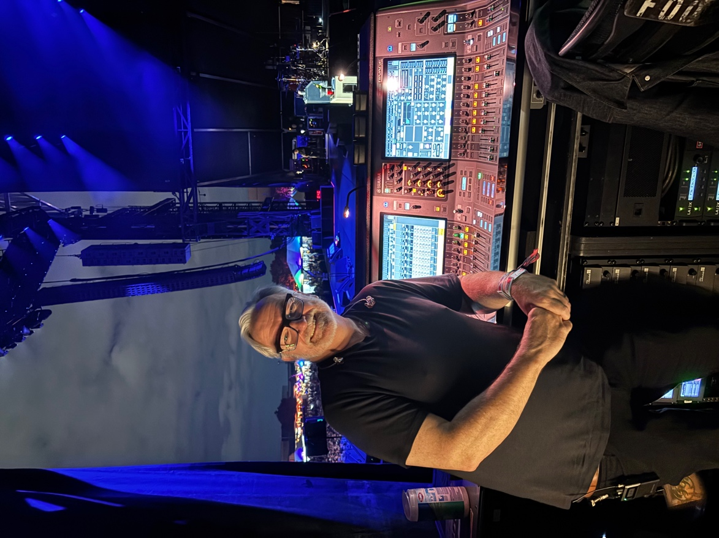 | Mit einem Spectera System können Monitor-Engineers wie Beveridge sicher sein, dass das Wireless auf Tourneen reibungslos läuft

Von der Begegnung mit einer jungen, noch unbekannten Band namens Nirvana in einem Londoner Restaurant bis hin zur Gestaltung des gewaltigen Klanguniversums der Foo Fighters heute – es war, wie Beveridge es ausdrückt, eine „ganz schön lange Zeit“. Für alle Tontechniker*innen, die beim Umstieg auf Breitband noch zögern, hat Beveridge noch einen Rat: „Warte nicht, du wirst nicht enttäuscht. Das ist kein Marketing-Geschwätz – es ist ein echter Game-Changer.“

(Ende)

Die hochauflösenden Bilder zu dieser Pressemitteilung können hier heruntergeladen werden.

Über die Marke Sennheiser
Wir leben Audio. Wir atmen Audio. Immer und jederzeit. Diese Leidenschaft begleitet uns von den größten Bühnen der Welt bis in die leisesten Hörräume – hier überzeugt Sennheiser mit Klang, den man nicht nur hören, sondern auch fühlen kann. Seit 1945 steht die Marke für die Zukunft der Audiowelt und dafür, Menschen weltweit einzigartige Sound-Erlebnisse zu ermöglichen. Während professionelle Audiolösungen wie Mikrofone, Meeting-Lösungen, Streaming-Technologien, professionelle Kopfhörer sowie drahtlose Mikrofon- und Monitorsysteme zum Geschäft der Sennheiser electronic SE & Co. KG gehören, wird das Geschäft mit Consumer-Produkten wie Kopfhörern, Soundbars und sprachoptimierten Hearables von der Sonova Holding AG unter der Lizenz der Marke Sennheiser betrieben.
www.sennheiser.com
www.sennheiser-hearing.com

Pressekontakte DACH
Stephanie Schmidt Lena Gensch
+49 5130 6001275 +49 40 67944683
stephanie.schmidt@sennheiser.com l.gensch@faktor3.de

